Vákuové fólie:
1201 Profi sáčky 16x23cm: 50 ks
1220 Profi sáčky 30X40cm: 50 ks
1224 XXL profi folie: 1role
Silné a odolné proti roztrhnutiu s ochranou proti mrazu
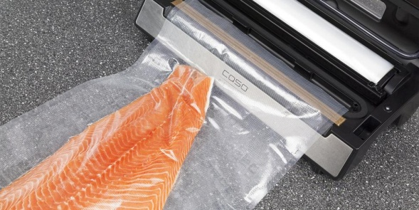

SousVide - trend z hviezdnej kuchyne.Mäso, ryby alebo zeleninu možno variť vo vákuovom vaku. Výhoda: jedlo sa varí vo vlastnej šťave a stáva sa zvlášť jemným a chutným. Vitamíny, minerály a príchute sú zachované.
Funkcie výrobku: veľmi silná a odolná proti roztrhnutiu, asi 150 mikrometrov (žiadne prepichovanie ostrými predmetmi, ako sú kosti alebo kosti), vrátane štítkov s kódom QR pre označenie s obsahom, dátumom a hmotnosťou
zdravšie potraviny - vitamíny a minerály sú zachované, bez BPA
Ochrana pred spálením mrazom a stratou aróma, opakovane použiteľné, možné umývanie v umývačke, odolné proti varu (vo vode pri 100 ° C maximálne do 8 hodín) a mikrovlnám (do maximálne 70 ° C)
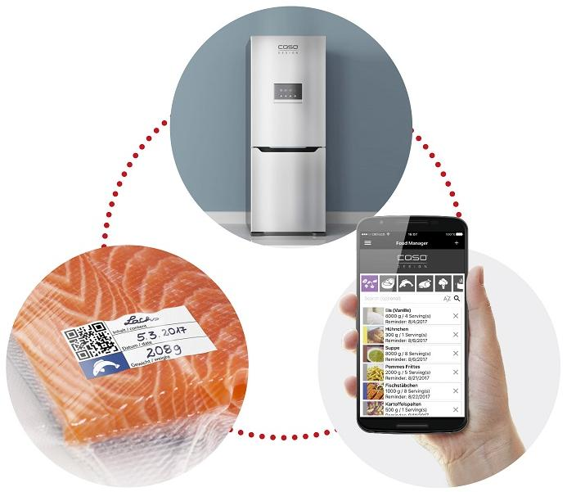
Aplikácia Free Food Manager pre Android a iOS: Pripojenie k aplikácii je vytvorené pomocou kódu QR. Jednoduché ovládanie jedla v chladničke alebo mrazničke, jasný zoznam potravín vďaka ľahké kontrole inventára pri nakupovaní. Možné zdieľanie cez Whatsapp s priateľmi a rodinou

